P.V. De Combinatie Middelburg,
d.d. 07-07 2018 Melun Reau, club 257 duiven, noordenwind.
En de winnaar is A. J.Walraven, Oost Souburg.|
Adri, zonder e, is de trotse winnaar van de vlucht uit Melun, Adri
heeft al duiven vanaf dat hij kan lopen, dus dat is al eventjes,
en is dit seizoen begonnen met dertien weduwnaars.
Er wordt alleen met weduwnaars gespeeld, de vrouw is dus altijd thuis.
De winnende kras doffer, 14-392 voelt zijde zacht aan, net als de andere
duiven trouwens van Adri. De grootvader van deze “392” is via
een bonnetje van P.V. de Combinatie op de hokken in Souburg
terecht gekomen, en vloog twee keer TT. , en werd 1e vitesseduif
Kampioen Samenspel 7 in 2010 en 2013. De 14-392 presteert het beste met kopwind, en heeft na Gien
een weekje rust gehad, en tot op heden dit jaar 9x prijs van 13 x inkorven.
Verder niet te veel poespas met de duiven, de verplichte inenting,
af en toe kuurtje tegen het geel, maar niet verduisteren of bijlichten.

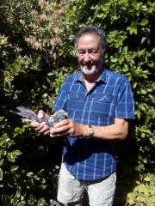
Adri met de winnaar.

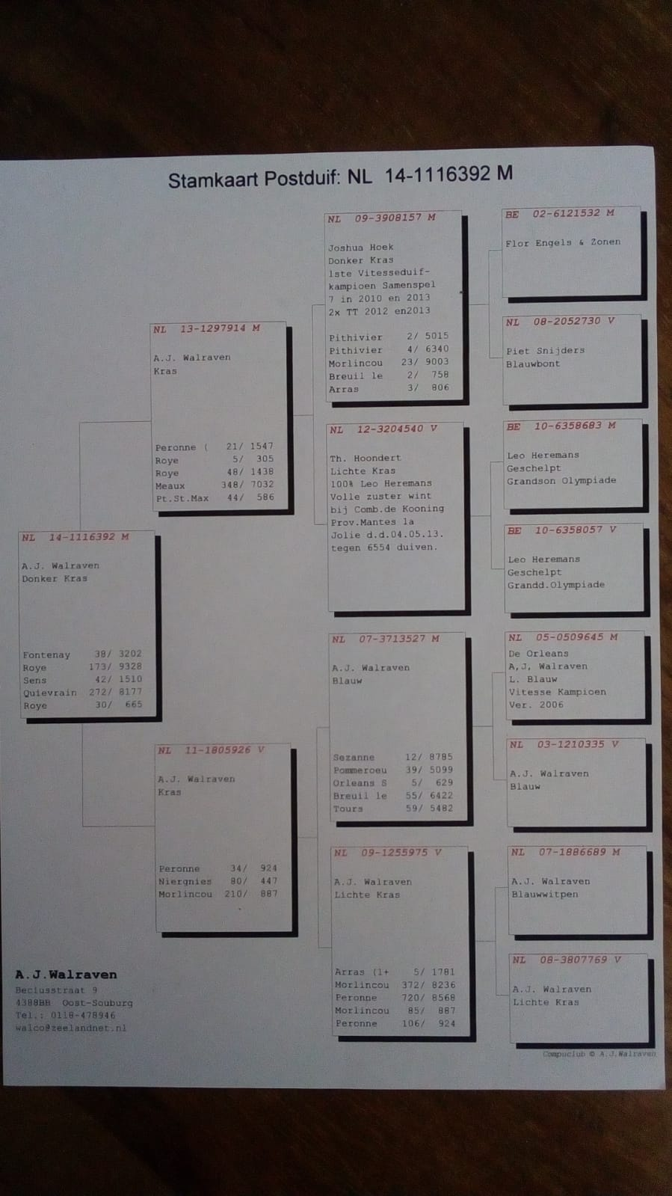

De stamboom van de “392”
Daniël Dekker
Tip van de week:
Zout behoefte onstaat door stress in de bijnieren,
De stress in de bijnieren onstaat door een tekort aan b vitaminen.
Beter dus b vitaminen, b.v. paddy of biergist geven dan extra zout.

